学号：09308078



2012 届本科生毕业论文（设计）

题 目：基于云的在线资源管理平台

学院(系)： | 信息工程学院
专业年级： | 软件工程083班
学生姓名： | 邝安磊
指导教师： | 李建良
完成日期： | 2012年6月5日

基于云的在线资源管理平台
—Cloud explorer
摘 要
随着云计算研究的不断发展，形成了公共云、私有云、混合云等应用模式。伴随着各大企业的应用探索，以及开源产业支持，云计算的服务模式不断创新演变，慢慢由概念走向成熟运作模式的阶段。在这些应用中，云计算体现了其巨大的高效可控，可配置的优越性。
本系统针对私有云的特点。提供了一套对云端或服务端资源进行在线，可视化方式高效管理解决方案。支持在线文件[夹]操作、解压缩、上传、下载、音视频播放、文档浏览等功能。依赖php运行环境，实现跨平台，模拟本地资源管理方式，管理云端或服务端资源，实现多平台中文支持。
关键词：云计算；私有云；新浪SEA；php；AJAX；Jquery；在线资源管理
Cloud based online resource management platform
Abstract
With the continuous development of cloud computing, cloud formation of public, private cloud, cloud applications such as mixed mode. Along with the major companies to explore the application, as well as the open source industry support, cloud computing service model innovation evolution, slowly from concept to mature mode of operation stage. In these applications, cloud computation shows its great controllable, configurable superiority.
The system for private cloud characteristics. Provides a set of cloud or server resources online, visualization and efficient management solution. Support online file or folder operation. such as：decompression, uploading and downloading, media player, file browsing. Dependence of PHP operating environment, cross platform, simulation of local resource management mode, management cloud or server resources, realize Chinese support platform.
Key words: cloud computing,；private cloud；cloud explorer；online resource management
目录
第一章 绪论 - 1 -
1.1 背景 - 1 -
1.2.1 云计算含义 - 2 -
1.2.2 云计算的原理 - 3 -
1.2.3 云计算的服务模式 - 4 -
1.2.4 私有云的实现 - 4 -
1.2.5 云计算的优势 - 4 -
1.2.6 云计算研究现状 - 5 -
1.4 选题意义 - 6 -
1.5 开发技术路线 - 6 -
第二章 系统需求分析 - 8 -
2.1 需求分析的任务和目标 - 8 -
2.2 地址栏头部 - 8 -
2.2.1 前进后退 - 9 -
2.2.2 地址栏操作 - 9 -
2.3 树目录 - 9 -
2.4 文件列表操作方式 - 9 -
2.4.1 右键操作 - 9 -
2.3.2 选中操作 - 9 -
2.3.3 键盘快捷键操作 - 9 -
2.3.4 拖曳操作 - 10 -
2.4 文件列表操作需求 - 10 -
2.4.1 文本文件编辑器 - 10 -
2.4.2 媒体播放 - 11 -
2.4.3 文件打开关联 - 11 -
2.4.4 上传下载 - 11 -
2.4.5 zip解压缩 - 11 -
2.4.6 系统设置 - 11 -
第三章 相关理论以及技术概览 - 12 -
3.1 URL编码 - 12 -
3.1.1 浏览器对url处理方式 - 12 -
3.1.2 js 以及php对url的处理 - 13 -
3.2 前端技术 - 15 -
3.2.1 html5 & CSS3 - 15 -
3.2.2 Js相关，DOM与BOM模型 - 15 -
3.2.3 JS开源框架库 - 17 -
3.2.4 CMP4 flex媒体播放 - 19 -
3.3 中间数据流处理 - 20 -
3.3.1 AJAX - 20 -
3.3.2 XML - 20 -
3.3.3 JSON - 20 -
3.4 php MVC - 21 -
3.5 运行环境 - 23 -
3.5.1 服务端 - 23 -
3.4.2 浏览器 - 23 -
3.5 开发环境 - 23 -
第四章 系统总体设计 - 24 -
4.1 系统界面及功能设计 - 24 -
4.1.1 主窗口功能设计 - 24 -
4.1.2 主窗口功能设计 - 25 -
4.1.3 文件操作 - 25 -
4.1.4 音视频文件播放 - 26 -
4.1.5 文本文件在线编辑 - 26 -
4.2 系统功能分类概述 - 26 -
4.2.1 头部功能 - 26 -
4.2.2 左侧树目录 - 27 -
4.2.3 主操作区文件列表 - 27 -
4.2.4 文件打开方式关联 - 27 -
4.2.5 音视频播放 - 27 -
4.2.6 文本文件编辑 - 27 -
4.2.7 系统设置 - 27 -
第五章 各功能模块的编程实现 - 28 -
5.1 代码目录结构说明 - 28 -
5.1 模型层 - 29 -
5.1.1文件操作封装 - 29 -
5.1.2 其他模型 - 30 -
5.2 视图层 - 30 -
5.2.1 事件持久绑定 - 31 -
5.2.1 事件冒泡处理 - 31 -
5.2.2 跨框架js调用 - 31 -
5.2.3 中文编码处理 - 32 -
5.3 控制层 - 32 -
5.3.1 列表数据json规约 - 33 -
5.3.2 文件名合法性 - 33 -
第六章 系统测试 - 34 -
第七章 总结与系统目标 - 39 -
致 谢 - 40 -

- 绪论

1.1 背景
08年4月，《纽约时报》租用亚马逊的云计算服务，使用基于云计算的开源软件Hadoop，将其自1851年以来的1100万份报道转变成可搜索的数字化文档，耗时仅36小时。如果用传统方法，这项工作可能要数月才能完成。云计算的这种大规模数据处理的技术已经日益成熟，加上其向用户提供方便的用户软件，支持多终端、可靠的商业模式等，云计算越来越被更多的用户接受。
自Amazon推出云计算服务，发展至今，产生了三种运营模式：公共云、私有云和混合云。公共云是通过云计算提供商自己的基础架构直接向用户提供服务，用户通过互联网访问服务，但并不拥有云计算资源。私有云是在企业内部搭建的云计算环境，面向内部用户或者外部客户提供云计算服务。企业拥有云计算环境的自主权，并可基于自己的需求改进服务，进行自主创新。混合云是企业既有自己的云计算环境，同时也使用外部公共云计算的服务。
随着云计算的应用不断深入，其在企业内部的资源整合、海量数据的快速处理等方面的优势逐渐凸现。其中，私有云通过整合大量廉价的硬件资源，使用合理的调用策略以及方便的调用机制，集中了企业内部丰富的资源环境，使得企业内部的资源得到更加有效、合理的使用，帮助企业节约了开支，提高了企业内部的效率。公有云通过给用户提供廉价的大规模硬件，以及实时、方便的并行处理方式，帮助用户实现了以前无法完成的对海量数据的操作。目前，使用公有云进行海量数据处理的科学计算的实例就有很多，主要集中在生物信息、统计机器翻译以及基于语义网络的文本处理等方面。这些科学问题主要是通过使用云平台提供的MapReduce并行模式，在云环境中的大规模机器上进行高通量的数据处理，把原本实验室无法解决或者是需要花费大量的经费才能完成的科学研究，以很小的代价实现。
各种云端应用应运而生，然而，在资源管理文件管理这方面， 并没有一个高效，操作友好的管理工具，实现模拟本地的方式对云端资源进行管理。
1.2 云计算相关概念
云计算(Cloud Computing)是2008年以来逐渐引起IT界关注的新词汇，它是一种新兴的商业计算模型。云计算是一种大规模资源整合的思想，让信息行业软硬件等各种服务实现分工模式。
有人说，互联网是人类最伟大的发明。那么可以说，云计算又必将是一项将人类智慧推向新的顶峰的杰作。他是IT界未来发展的必然趋势。
云计算是分布式处理并行处理和网格计算发的展，是虚拟化、效用计算、IaaS(基础设施及服务)、PaaS(平台即服务)、saaS(软件即服务)等概念馄合演进并跃升的结果。其原理是通过使计算分布在大量的分布式计算机上，而非本地计算机或远程服务器。企业数据中心的运行将更与互联网相似，这使得企业能够将资源切换到需要的应用上。根据需求访问计算机和存储系统云计算具有综合利用网络上的软件和数据的能力，把计算资源和存储资源联合起来供每一个成员使用。它将计算任务分布在大量计算机构成的资源池上，使各种应用系统能够根据需要获取计算力、存储空间和各种软件服务。
所谓“天下大势，分久必合，合久必分”，IT界也是如此。云计算的思想构架恰好符合‘分久必合’，云计算将所有的计算资源集中起来，并由软件实现自动管理，无需人为参与。这样，真正意义上的软硬件就变得模糊起来，实现虚拟化，用户可以方便地连接到任何设备，轻松获取任何信息，自由创建任何信息，快速完成复杂运算，与朋友分享任何资源。这使得应用提供者无须为繁琐的细节而烦恼，能够更加专注于自己的业务，有利于创新和降低成本。它意味着计算能力也可以作为一种商品进行流通，就像管电的使用一样，取用方便、费用低廉。
云计算把计算能力统一集中到大型计算中心，分发给用户，用户只需要付租金而不是买一朵云，用户所处理的数据也并不存储在本地，而是保存在互联网的数据中心里面。这些数据中心正常运转的管理和维护则由提供云计算服务的企业负责，并由他们来保证足够强的计算能力和足够大的存储空间来供用户使用。在任何时间和任何地点，用户都可以任意连接至互联网的终端设备。因此，无论是企业还是个人，都能在云上实现随需随用。
同时，用户终端的功能将会被大大简化，而诸多复杂的功能都将转移到终端背后的网络上去完成。这样，用户只需使用电脑、手机、PDA等终端设备接入互联网，便可获取需要的信息服务。由于信息存储和数据汁算都发生在“云”端，云计算突破了传统的以个人计算机为核心的硬件限制，集合了信息聚合和设备聚合的全新web服务将从根本上改变人们获取信息、沟通交流的方式。

1.2.1 云计算含义
根据Wiki网站上的解释，“云是指因特网，因为过去一直将因特网画成一朵云”。云计算是2007年第4季度才开始兴起的一个名词，到目前为止还没有一个统一的定义，云计算是并行计算(ParallelComputing)、分布式计算(Distributed Computing)和网格计算(Grid Computing)的发展，或者说是这些计算机科学概念的商业实现。云计算是虚拟化(Virtualization)、效用计算(Utility Computing)、IaaS(基础设施及服务)、PaaS(平台即服务)、saaS(软件即服务)等概念馄合演进并跃升的结果。
云计算的基本原理是，用户所需的应用程序并不需要运行在用户的个人电脑、手机等终端设备上，而是运行在互联网的大规模服务器集群中。用户所处理的数据也并不存储在本地，而是保存在互联网的数据中心里面。这些数据中心正常运转的管理和维护则由提供云计算服务的企业负责，并由他们来保证足够强的计算能力和足够大的存储空间来供用户使用。在任何时间和任何地点，用户都可以任意连接至互联网的终端设备。因此，无论是企业还是个人，都能在云上实现随需随用。同时，用户终端的功能将会被大大简化，而诸多复杂的功能都将转移到终端背后的网络上去完成。这样，用户只需使用电脑、手机、PDA等终端设备接入互联网，便可获取需要的信息服务。由于信息存储和数据汁算都发生在“云”端，云计算突破了传统的以个人计算机为核心的硬件限制，集合了信息聚合和设备聚合的全新web服务将从根本上改变人们获取信息、沟通交流的方式。

1.2.2 云计算的原理
云计算是分布式处理并行处理和网格计算的发展，其原理是通过使计算分布在大量的分布式计算机上，而非本地计算机或远程服务器中企业数据中心的运行将更与互联网相似这使得企业能够将资源切换到需要的应用上。根据需求访问计算机和存储系统云计算具有综合利用网络上的软件和数据的能力，把计算资源和存储资源联合起来供每一个成员使用。下图，云计算基本架构的6个层次
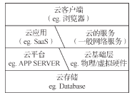
图1 云计算基本架构
1.2.3 云计算的特点
针对云计算思想原理，以及目前的研究现状，体现出以下特点：
超大规模：云具有相当的规模,它已经拥有多万台服务器，微软等的云均拥有几十万台服务器。企业私有云一般拥有数百上千台服务器云能赋予用户前所未有的计算能力。
虚拟化：云计算支持用户在任意位置使用各种终端获取应用服务，所请求的资源来自云而不是固定的有形的实体。应用在云中某处运行，但实际上用户无需了解 也不用担心应用运行的具体位置，只需要一台笔记本或者一个手机就可以通过网络服务来实现我们需要的一切。甚至包括超级计算这样的任务。
高可靠性：云使用了数据多副本容错，计算节点同构可互换等措施来保障服务的高可靠性，使用云计算比使用本地计算机可靠。
通用性：云计算不针对特定的应用，在云的支撑下，可以构造出千变万化的应用，同一个云可以同时支撑不同的应用运行。
高可扩展性：云的规模可以动态伸缩满足应用和用户规模增长的需要按需服务，云是一个庞大的资源池 你按需购买云可以象自来水电煤气那样计费。

1.2.3 云计算的服务模式
(1)IaaS：(Infrastructure-as-a- Service)：基础设施即服务。消费者通过Internet可以从完善的计算机基础设施获得服务。
(2)PaaS：(Platform-as-a- Service)：平台即服务。PaaS实际上是指将软件研发的平台作为一种服务，以SaaS的模式提交给用户。因此，PaaS也是SaaS模式的一种应用。但是，PaaS的出现可以加快SaaS的发展，尤其是加快SaaS应用的开发速度。
(3)SaaS：(Software-as-a- Service)：软件即服务。它是一种通过Internet提供软件的模式，用户无需购买软件，而是向提供商租用基于Web的软件，来管理企业经营活动。

1.2.4 私有云的实现
私有云是基于数据中心而存在的，而数据中心存取数据最重要的技术就是虚拟化技术，可见虚拟化技术是实现私有云的核心，而且虚拟化的优势与私有云的概念完美吻合，完全虚拟化的私有云可通过满足管理、业务连续性和备份方面的需求最大限度地降低风险，因此最佳方法应运而生。
虚拟机指通过软件模拟的具有完整硬件系统功能的、运行在一个完全隔离环境中的完整计算机系统。通过虚拟机软件，你可以在一台物理计算机上模拟出一台或多台虚拟的计算机，这些虚拟机完全就像真正的计算机那样进行工作，例如你可以安装操作系统、安装应用程序、访问网络资源等等。
对于你而言，它只是运行在你物理计算机上的一个应用程序，但是对于在虚拟机中运行的应用程序而言，它就是一台真正的计算机。
通过虚拟化技术将管理离散的硬件更改为管理虚拟化的共享资源池，其中包括服务器、存储和网络连接。通过虚拟化所有IT资源，可以提高资源利用效率并针对高优先级应用程序进行动态资源分配。

1.2.5 云计算的优势
近年来，云计算的研究和应用发展非常快，主要原因是云计算具有如下优点：超大规模、虚拟化、可以无限扩展。同时具有高可靠性、通用性、高可扩展性、按需服务、极其廉价、全、方便。
对于用户而言，各种软硬件资源随时获取，按需使用，随时扩展，按使用付费，‘云’服务就好比从单台发电机供电模式向电网集中供电的模式，它意味着计算能力也可以作为一种商品进行流通，就像煤气、水、电一样，取用方便，费用低廉。最大不同在于，它是通过互联网进行传输的。因此，在未来，只需要一个廉价的低成本的终端，就可以通过网络服务来实现我们所需要的一切，甚至包括超级计算的任务。
下面总结对其优点做简单阐述：
(1)可靠，安全的数据存储中心。用户可以将数据存储在云端，不用再担心数据丢失，病毒入侵的麻烦，因为在“云”里有世界上最专业的团队来帮你管理信息。同时，严格的权限管理策略可以帮助你放心地与你指定的人共享数据。这样，你不用花钱就可以享受到最好、最安全的服务。
(2)快速、便捷的云服务。无数的软件和服务置于云中，使用起来方便、快捷D软件在云端，无须下载，动态的升级。你只需要一台连上Intemet的电脑和浏览器，就可以随时随地获取云服务。
(3)经济效益。教育机构和企业不用购买昂贵的硬件设备，只需租用云端的设备，就能方便地构建自己的信息化教育平台，无论从硬件、软件上都可以达到效益的最大化。
(4)超强的计算能力。云服务中成千上万的计算机，形成—个超强的服务器，为用户提供强大的计算和数据处理能力，而这些在个人电脑上是难以实现的。

1.2.6 云计算研究现状
自2007年云计算概念被提出以来,包括IT、互联网和通信行业各大公司和企业纷纷高调宣布踏人云计算领域,并将其作为下一代的业务重点发展方向,许多跨国信息技术行业的公司如IBM,Yallo 和Google等已经使用云计算的概念推广自己的产品和服务。之所以云计算会赢得众多业界巨头和行业认知的青睐,是因为云计算本身概念和内容所具备的前瞻性和飞跃性;其概念的提出和将来的实现,将会给包括信息技术(r)、互联网(Web)和通信(TC)等在内的众多行业带来技术和商业上的质的跨越。
于现在国内云计算的热度，我想用多热烈的词来形容都不为过。各级政府、各个企业甚至是个人几乎都无云不谈、无云不会。 中央政府已经把云计算列为战略新兴产业，并写入了十二五规划，希望打造云计算产业链实现中国产业结构的升级，实现GDP增长的转型。各级地方政府在试点、探讨各种政务云、医疗云、智慧城市，以提高服务能力、服务效率、吸引人才和投资；ICT软件、硬件和服务提供商都在推广自己的云产品和云服务，主要互联网公司纷纷通过开放平台对外提供云计算服务，构建生态链，形成新的竞争焦点；各个行业也意识到云计算的优势和价值，在通过云计算技术大大改进了自身IT基础设施的同时，也纷纷推出各种云计算相关应用，提升了用户体验。个人用户在茶余饭后关注云能如何改变自己的工作、学习和生活的方式。中国云计算最大的优势是我们有政府的政策支持、有广大的市场需求和有各个企业的投入，因此我相信云计算在中国一定会有很好的发展。但是由于云计算不只是技术的创新，更多的是商业模式的变革，其概念和核心技术来源于国外，中国云计算的计算产业还缺乏对云计算概念深刻了解、云应用的开发，云计算核心技术的掌握，云计算实践的经验的积累、人才的培养及对深刻业务模式变化的准备。 因此对于正真意义上的云计算之路，我们还有很长的路要走。
目前的云安全产品主要来自于传统的IT杀毒软件厂商，其产品也主要集中在应用的安全领域，要实现云安全指南中定义的关键领域的安全保障，还需要云平台提供商，系统集成商，云服务提供商，杀毒软件厂商等的共同努力。
对比美国等云计算先进国家，我国云计算的发展呈现出如下特点：
第一，重建设、轻应用。美国政府云计算战略的核心目的是大幅减少数据中心的数量(5年内减少800个)，以降低建设运营成本，而我国有超过20省市制定了各自的云计算规划，云计算基础设施投资热潮涌动，其中11个城市的预算超过了100亿。
第二，技术已有一定基础，但仍有差距。越来越多的中国企业掌握了虚拟化等私用云技术，开始试验性应用。在公共云技术领域，一些大型互联网公司已经具有了一些突破，但可管理的资源规模普遍偏小，商用经验也少。
第三，电信公司云服务起步。传统电信公司等在云计算方面的定位和发展路线日益清晰，纷纷推出内部IT系统虚拟化、云存储、虚拟桌面和新一代数据中心服务等。第四，政府引导力量加深。发改委和工信部的5城市云计算试点工作落地，15个企业获得支持。

1.4 选题意义
各种云端应用应运而生，但在资源管理文件管理方面， 并没有一个高效，操作友好的管理工具，实现模拟本地的方式对云端资源进行管理。
本项目处于软件即服务（SaaS）层，属于应用层的底层，好比windows图形界面管理程序explorer.exe，对磁盘文件管理，文件关联程序打开。系统搭建在云端，作为用户资源管理底层工具，同时建立文件扩展名关联，留出对外文件关联应用程序接口。实际上和网盘很类似，但定位于云的应用层底层。增强用户体验性，让使用更便捷。
本系统针对私有云的特点。提供了一套对云端或服务端资源进行在线，可视化方式高效管理解决方案。支持在线文件[夹]操作，解压缩，上传下载，媒体播放，文档浏览等功能。依赖php运行环境，实现跨平台，模拟本地操作系统对资源管理的方式，管理云端或服务端资源，实现多平台中文支持。

1.5 开发技术路线
本系统采用BS架构。使用开源php作为后端语言，对系统调用的封装，实现平台无关性，可以运行在windows各个版本，linux各个系统之上，同时对mac做了相应处理，只要最基本的php运行环境支持，系统即可运行。
本系统开发所在环境：windows 7/apache/php 5.2
开发工具：Editplus & Aptana Studio3
辅助软件：PhotoShop(图片编辑),Xmind(思维导图)
前端采用html采用CSS+DIV编写方式。大量ajax使用，提高用户友好性，提高使用者效率。采用技术如下：

前台——弱界面--强js操作：
html：css+div设计，通用css，模块自己独有css分离，实现皮肤更换。
js：框架通信实现，js实现frame直接函数直接调用。js + ajax+json+ Js库(jquery,artdialog,...)，CMP4 flash媒体播放+json+flash文档预览。

后台——弱模型层--强控制层：
1.php：系统函数再次封装，多系统支持。编码问题解决。zip dll扩展
2.apache & nginx：多线程支持。memache支持。
3.环境：新浪SEA,阉割版上层php应用层支持。
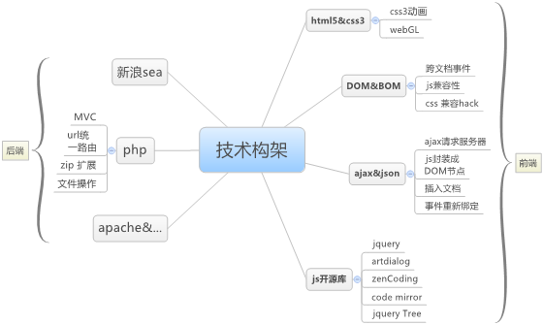
图2 技术采用及架构
- 系统需求分析
需求分析，是指对要解决的问题进行详细的分析，弄清楚问题的要求，包括需要输入什么数据，要得到什么结果，最后应输出什么。对于一个系统而言，则需要通过前期的调研，分析，从而明确用户的要求，最终确定系统的目的、范围、定义和功能。本系统计划延伸成三个产品：
- 单用户版，用于服务器远程文件管理(用户群：站长，网站管理员，当作 个人网盘使用)
- 多用户版，文件夹改为数据库方式，增加分享、权限操作等逻辑(用于网 盘程序，或者小组资源共享)
- 云储存版，基于hadoop的云储存，用于私有云资源管理，数据完全分离。
三个版本，所有view层与controller基本都不改变，针对不同的环境而改写model层即可。

2.1 需求分析的任务和目标
功能尽可能接近本地操作方式，模拟Explorer.exe的资源管理方式(对文件重命名,获取内容,更新文件,多文件上传，删除复制剪切，快捷键操作)。加强用户体验友好性。
归类功能如下：
- 文件文件夹基本操作：删除，重命名，复制，剪切，粘贴，属性。
- 树目录结构：文件夹无限级展开，选中某个文件夹。更新文件列表地址栏。
- 地址栏：地址栏操作，返回上层。前进后退，刷新。退出。
- 选中操作：点击选中，上下左右选中，鼠标框中多选，
- ctrl /shift多选模式，ctrl+A全选。
- 操作方式：快捷键，右键，拖拽。
- 批量上传：批量上传到当前目录，考虑html5 拖拽上传。
- 文件关联：不同类型文件打开关联，调用关联软件，右键关联。
- 支持通过扩展名已经定义的文本文件，查看，编辑等操作
- 支持通过扩展名已经定义的媒体文件，直接打开查看（CMP4插件）
- 支持通过扩展名已经定义的文档，查看预览(转化成flash文档)
- 解压缩：支持文件夹下载（服务端压缩文件夹，下载压缩包）
- 系统设置：修改用户名密码、文件列表方式、主题风格、播放器风格、代码编辑器相关设置(默认风格，默认字体大小，自动换行与否)

2.2 地址栏头部

2.2.1 前进后退
记录用户进入过的目录，可以前进后退。(双向循环队列实现，数据存储在session中，每次进行读写序列化操作。)

2.2.2 地址栏操作
回到根目录。输入地址，跳转到地址。返回上层地址。
第一步：xp模式，地址栏修改跳转
第二步：win7模式，支持路径可选中模式，支持子目录预览。

2.3 树目录
文件夹无限级展开，选中某个文件夹。更新文件列表地址栏。

2.4 文件列表操作方式

2.4.1 右键操作
- 空白地方右键：新建文件夹,上传文件,新建文本文件,刷新,查看(-列表,-小图标,-大图标),粘贴(剪贴板有则有效)。
- 文件夹右键：打开,搜索文件,复制,剪切，移动到,重命名,包含到库(文档,音乐,),删除,添加到*当前文件名*zip,压缩并下载,属性(文件数,占用空间大小,只读)
- 文件右键：(有扩展名程序插件关联则)打开、没有则下载,复制,剪切,移动到,重命名,删除,添加到*.zip,压缩并下载,属性。
- 框选中后右键：复制,移动到,重命名,包含到库(文档,音乐,),删除,添加到*当前所在文件夹*rar,压缩并下载,属性(文件数,占用空间大小)。

2.3.2 选中操作
- (左键单击)
- 普通选择：点击文件夹或者文件名，即选中状态
- 按住ctrl选中文件，多选，
- 按住shift选中文件，批量选
- 鼠标框选：绘制半透明蓝色的矩形,所到之处选中文件。

2.3.3 键盘快捷键操作
- (选中模式为1时有效)重命名F2，
- (所有选中模式都有效)复制ctrl+c,粘贴ctrl+v,剪切ctrl+x,删除delete
- 有效作用域：当选中文件夹或文件，当鼠标框选中文件和文件夹时

2.3.4 拖曳操作
- （表示移动）
- 拖曳文件或文件夹到文件夹
- 多选后的拖拽
- 拖曳到回收站

2.4 文件列表操作需求

2.4.1 文本文件编辑器
根据定义的代码扩展名类型，高亮显示。支持更换主题，支持查找替换，文本操作常用快捷键。支持insert插入模式,支持选中table批量缩进功能，table缩进，ctrl+table反缩进
工具栏：保存，刷新文件，撤销，反撤销等常用功能。
快捷键：如下。
快捷键 | 功能
ctrl+s | 保存
ctrl+z | 撤销 redo
ctrl+y | 反撤销 undo
ctrl+a | 全选
ctrl+l | 选中当前行
ctrl+c | 复制
ctrl+x | 剪切
ctrl+v | 粘贴
ctrl+/ | 注释&反注释
shift+tab | 缩进格式化(调整table)
alt+f8 | 代码格式化(暂时支持html js css)
End | 跳到当前行结尾
home | 行首
ctrl+home | 文档首部
ctrl+End | 跳到文档结尾
ctrl+shift+end | 选中当前到结尾
shift+end | 选中当前到行尾
shift+上下左右 | 选中
上下左右 | 光标按照字符跳转。
ctrl +左右 | 光标按照单词跳转

2.4.2 媒体播放
支持通过扩展名已经定义的媒体文件，调用媒体播放器。
音频：mp3，mid，wav，wma，acc
视频：avi，flv，f4v，wmv，3gp，rmvb，mp4

2.4.3 文件打开关联
以上媒体文件关联外，归类文本文件，代码文件，二进制文件。
代码文件：js，css，php，c，cpp，h，java，asp，cs，py，jsp，sql，bat,cmd
文本文件：txt，ini
二进制文件：zip，rar，exe，dll，dat，chm，pdf，doc，docx，xls，xlsx，ppt，pptx，class，psd，ttf，class
其他文件：处理方式与二进制方式相同。不在文本文件里面则，不可编辑。
文本则直接预览模式，代码文件进入编辑模式，二进制文件进入下载模式。
设计插件方式：(插件可选关联扩展名，扩展名可选默认打开方式)
- 文本文件查看编辑工具
- url浏览
- 图片文件查看工具
- 音频文件查看工具
- 视频文件查看工具
- zip文件解压到当前文件夹，(在线解压)
- 代码查看编辑工具
- 动画播放工具
- 在线文档预览工具

2.4.4 上传下载
多文件上传。Html5拖曳上传。上传成功后刷新列表。

2.4.5 zip解压缩
文件或者文件夹压缩到当前目录，Zip文件解压到当前目录，成功后ajax刷新列表。

2.4.6 系统设置
用户名密码：用户名密码修改。
文件列表：显示方式，主题风格。
播放器风格：音乐播放器，视频播放器。
代码编辑器：默认风格，默认字体大小，自动换行与否。
- 相关理论以及技术概览

3.1 URL编码

3.1.1 浏览器对url处理方式
目前有很多规范URL的标准，例如RFC 3987，但实际应用中却非常混乱。下面针对浏览器发送URL到服务器的一些特性，作为后续开发和应用的参考。
通常浏览器会用两种编码方式发送URL到服务器，分别是UTF-8和ANSI（当前系统语言设置，在Windows系统中可以理解为当前代码页）。接下来分别介绍几种常用浏览器发送URL的编码特性。
1）、直接在地址栏输入URL的情况
中文Windows环境下，假如直接在浏览器的地址栏输入URL：
http://www.charset.cn/中国.html?kw=中国
IE浏览器特性 | PATH部分 | 参数部分
UTF-8模式（默认） | %E4%B8%AD%E5%9B%BD.html | kw=中国
 | UTF-8编码、urlencode | GBK编码、无urlencode
ANSI模式 | 中国.html | kw=中国
 | GBK编码、无urlencode | GBK编码、无urlencode
中文Windows环境下，IE中默认发送的URL的PATH部分是UTF-8编码，参数部分是GBK编码。
FireFox浏览器特性 | PATH部分 | 参数部分
UTF-8模式 | %E4%B8%AD%E5%9B%BD.html | kw=%E4%B8%AD%E5%9B%BD
 | UTF-8编码、urlencode | UTF-8编码、urlencode
ANSI模式（默认） | %D6%D0%B9%FA.html | kw=%D6%D0%B9%FA
 | GBK编码、urlencode | GBK编码、urlencode
中文Windows环境下FireFox中默认发送的URL的PATH和参数都是GBK编码
Opera浏览器特性 | PATH部分 | 参数部分
UTF-8模式（默认） | %E4%B8%AD%E5%9B%BD.html | kw=%E4%B8%AD%E5%9B%BD
 | UTF-8编码、urlencode | UTF-8编码、urlencode
2）、来自网页中的链接
在不同的浏览器中打开不同编码的网页中的链接，特性也不相同。在不改变浏览器默认选项情况下访问不同编码的网页中以下链接：
http://www.charset.cn/中国.html?kw=中国
IE浏览器 | PATH部分 | 参数部分
UTF-8网页 | %E4%B8%AD%E5%9B%BD.html | kw=中国
UTF-8网页 | UTF-8编码、urlencode | UTF-8编码、无urlencode
GBK网页 | %E4%B8%AD%E5%9B%BD.html | kw=中国
GBK网页 | UTF-8编码、urlencode | GBK编码、无urlencode
FireFox浏览器特性
UTF-8网页 | %E4%B8%AD%E5%9B%BD.html | kw=%E4%B8%AD%E5%9B%BD
UTF-8网页 | UTF-8编码、urlencode | UTF-8编码、urlencode
GBK网页 | %D6%D0%B9%FA.html | kw=%D6%D0%B9%FA
GBK网页 | GBK编码、urlencode | GBK编码、urlencode
Opera浏览器特性
UTF-8模式（默认） | %E4%B8%AD%E5%9B%BD.html | kw=%E4%B8%AD%E5%9B%BD
UTF-8模式（默认） | UTF-8编码、urlencode | UTF-8编码、urlencode
上面是在页面中url出现中文，浏览器编码方式。
对于开发人员而言，需要考虑到不同环境下URL编码的不同，才能实现系统更好的兼容性。兼容性好的系统必须要能够识别来自客户端URL的编码，才能正确处理。例如在Opera浏览器地址栏直接输入“http://www.baidu.com/s?wd=我们”，就会发现不能正确访问。
很多情况下浏览器的地址栏看到URL并不等同于发送到服务器的URL。要正确查看浏览器发送的到服务器URL，可以借助一些工具分析HTTP的请求头来确认编码。

3.1.2 js 以及php对url的处理
上面介绍了html以及参数中url编码方式，这主要取决于浏览器自身特性。下面介绍javascript与php对url编码以及解码方式。
- 、Javascript
编码涉及3个函数：escape,encodeURI，encodeURIComponent，
相应3个解码函数：unescape,decodeURI,decodeURIComponent
escape() 方法：采用ISO Latin字符集对指定的字符串进行编码。所有的空格符、标点符号、特殊字符以及其他非ASCII字符都将被转化成%xx格式的字符编码（xx等于该字符在字符集表里面的编码的16进制数字）。比如，空格符对应的编码是%20。unescape方法与此相反。
encodeURI()方法：把URI字符串采用UTF-8编码格式转化成escape格式的字符串。
encodeURIComponent()方法：把URI字符串采用UTF-8编码格式转化成escape格式的字符串。与encodeURI()相比，这个方法将对更多的字符进行编码，比如 / 等字符。所以如果字符串里面包含了URI的几个部分的话，不能用这个方法来进行编码，否则 / 字符被编码之后URL将显示错误。
一般说来，传递参数时需要使用encodeURIComponent，这样组合的url才不会被#等特殊字符截断。进行url跳转时可以整体使用encodeURI。
例如：Location.href=encodeURI("http://cang.baidu.com/do/s?word=百度&ct=21");
最多使用的应为encodeURIComponent，它是将中文、韩文等特殊字符转换成utf-8格式的url编码，所以如果给后台传递参数需要使用encodeURIComponent时需要后台解码对utf-8支持（form中的编码方式和当前页面编码方式相同）
escape不编码字符有69个：*，+，-，.，/，@，_，0-9，a-z，A-Z
encodeURI不编码字符有82个：!，#，$，&，'，(，)，*，+，,，-，.，/，:，;，=，?，@，_，~，0-9，a-z，A-Z
encodeURIComponent不编码字符有71个：
!， '，(，)，*，-，.，_，~，0-9，a-z，A-Z
下表是常用到的字符在url中的经过编码后的值：(%加上字符ansii内码)
字符 | 特殊字符的含义 | URL编码
# | 用来标志特定的文档位置 | %23
% | 对特殊字符进行编码 | %25
& | 分隔不同的变量值对 | %26
+ | 在变量值中表示空格 | %2B
/ | 表示目录路径 | %2F
\ | 表示目录路径 | %5C
= | 用来连接键和值 | %3D
? | 表示查询字符串的开始 | %3F
空格 | 空格 | %20
(2)、php解码方式
编码函数有urldecode,rawurlencode
解码函数为urldecode，rawurldecode
urlencode是指针对网页url中的中文字符的一种编码转化方式，最常见的就是Baidu、Google等搜索引擎中输入中文查询时候，生成经过 Encode过的网页URL。
例如“中文”在不同编码下url编码结果。（意义：%加上内码十六进制的值)
中文 -> GB2312的Encode -> %D6%D0%CE%C4
中文 -> UTF-8的Encode -> %E4%B8%AD%E6%96%87
urlencode和rawurlencode的区别:urlencode 将空格则编码为加号（+），rawurlencode 将空格则编码为加号（%20）。
如果要使用UTF-8的Encode，文件存为UTF-8文件时，直接使用urlencode、rawurlencode即可。其他编码则需要先用mb_convert_encoding进行编码转换。

3.2 前端技术

3.2.1 html5 & CSS3
Css hack，css split技术。针对不同浏览器做兼容性处理。
Html5 文件拖拽上传，webGL，css3界面美化。圆角，阴影，变形。

3.2.2 Js相关，DOM与BOM模型
- DOM模型
Javascript将文档树中的每个项目当作对象，通过 Javascript，您可以重构整个 HTML 文档。您可以添加、移除、改变或重排页面上的对象，要改变页面的某个东西，Javascript就需要获得对 HTML 文档中所有元素进行访问的入口。这个入口，连同对 HTML元素进行添加、移动、改变或移除的方法和属性，都是通过文档对象模型来获得的，也就是说，文档中对象的表示称为文档对象模型，即Document Object Model，简称DOM。
- BOM模型
IE3.0与Netscape Navigator3.0浏览器有浏览器对象模型特性，允许访问和操控浏览器窗口。研发者通过使用BOM，可移动窗口、更改状态栏文本、执行其它不与页面内容发生直接联系的操作。BOM是JavaScript应用中唯一没有相关标准的部分，这是BOM真正独特且经常出现问题的所在。 BOM主要处理浏览器窗口与框架，但事实上，浏览器特有的JavaScript扩展都被认作是BOM的一部分。
这些扩展包括： 弹出新浏览器窗口的能力；移动、关闭和更改浏览器窗口大小的能力；可提供WEB浏览器详细信息的导航对象；可提供浏览器载入页面详细信息的本地对象；可提供用户屏幕分辨率详细信息的屏幕对象；支持Cookies； Internet Explorer对BOM进行扩展以包括ActiveX对象类，可以通过JavaScript来实现ActiveX对象。
由于BOM没有相关标准，每个浏览器都有其自己对BOM的实现方式。BOM有窗口对象、导航对象等一些实际上已经默认的标准，但对于这些对象和其它一些对象，每个浏览器都定义了自己的属性和方式。下图为常用BOM以及BOM图示关系。
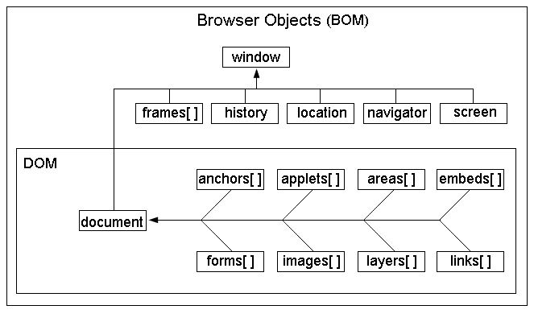
图3 DOM及BOM模型
- 节点属性类型(通常用于过滤)
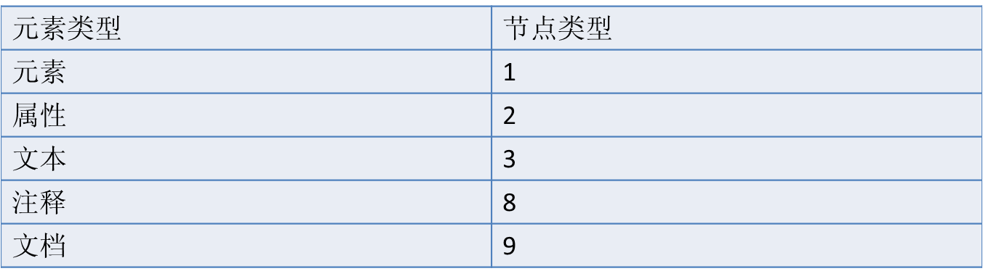
图4 节点属性类型
- 事件分类：
根据事件类型可做如下分类
- KeyboardEvents ：键盘事件
- TextEvent ：文本事件
- MouseEvents：鼠标事件
- 事件绑定
事件绑定的三种方式
- 直接写在html中：<div onclick="myfunc();">go</div>
- 用调用dom节点事件，onclick等: elem.onlick=myfunc();
- 使用方法绑定事件：attachEvent()和addEventListener();

- 事件冒泡
当一个元素上的事件被触发的时候，比如说鼠标点击了一个按钮，同样的事件将会在那个元素的所有父级元素中被触发。这一过程被称为事件冒泡；这个事件从原始元素开始一直冒泡到DOM树的最上层。
如下图示冒泡模型。从下到上遍历捕获，从上到下执行。
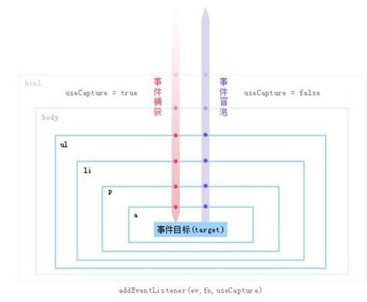
图5 事件冒泡
如果不阻止冒泡，会一直向上寻找事件执行。有时候需要避免这种情况，就需要捕获事件，拦截向上冒泡。方法如下：
window.event.cancelBubble = true //IE)
event.stopPropagation() event.preventDefault() // chrome,Firefox ...

3.2.3 JS开源框架库
- Jquery
项目地址：http://jquery.com/
query是继prototype之后又一个优秀的Javascrīpt框架。它是轻量级的js库，它兼容CSS3，还兼容各种浏览器 （IE 6.0+, FF 1.5+, Safari 2.0+, Opera 9.0+）。jQuery使用户能更方便地处理HTML documents、events、实现动画效果，并且方便地为网站提供AJAX交互。jQuery还有一个比较大的优势是，它的文档说明很全，而且各种应用也说得很详细，同时还有许多成熟的插件可供选择。jQuery能够使用户的html页保持代码和html内容分离，也就是说，不用再在html里面插入一堆js来调用命令了，只需定义id即可。
jQuery由美国人John Resig创建，至今已吸引了来自世界各地的众多javascript高手加入其team，包括来自德国的J&ouml;rn Zaefferer，罗马尼亚的Stefan Petre等等。jQuery是继prototype之后又一个优秀的Javascrīpt框架。其宗旨是——WRITE LESS,DO MORE,写更少的代码,做更多的事情。
- Jquery tree
项目地址：http://code.google.com/p/jquerytree/
zTree 是一个依靠 jQuery 实现的多功能 “树插件”。优异的性能、灵活的配置、多种功能的组合是 zTree 最大优点。)zTree 是开源免费的软件, 使用 MIT 许可证)zTree v3.x 将核心代码按照功能进行了分割，不需要的代码可以不用加载)
采用了 延迟加载 技术，上万节点轻松加载，兼容 IE、FireFox、Chrome、Opera、Safari 等浏览器,支持 JSON 数据, 支持静态 和 Ajax 异步加载节点数据,支持任意更换皮肤 / 自定义图标。支持极其灵活的 checkbox 或 radio 选择功能，提供多种事件响应回调，灵活的编辑（增/删/改/查）功能，可随意拖拽节点，还可以多节点拖拽，在一个页面内可同时生成多个 Tree 实例，简单的参数配置实现 灵活多变的功能
- Artdialog
项目地址：http://www.planeart.cn/demo/artDialog/index.html
artDialog是个基于javascript编写的对话框组件，拥有精致的界面与友好的接口。自适应内容：artDialog的特殊UI框架能够适应内容变化，甚至连外部程序动态插入的内容它仍然能自适应，因此你不必去考虑消息内容尺寸使用它。它的消息容器甚至能够根据宽度让文本居中或居左对齐——这一切全是XHTML+CSS原生实现。完善的接口：它的接口完善，可以轻易与外部程序配合使用。如异步写入消息、控制位置、尺寸、显示与隐藏、关闭等。
细致的体验：如果不是在输入状态，它支持Esc快捷键关闭；可指定在元素附近弹出，让操作更便捷；智能给按钮添加焦点；黄金比例垂直居中；超大响应区域特别为ipad等触屏设备优化；预先缓存皮肤图片更快响应……
跨平台兼容：兼容：IE6+、Firefox、Chrome、Safari、Opera以及iPad等移动设备。并且IE6下也能支持现代浏览器的静止定位(fixed)、覆盖下拉控件、alpha通道png背景。
- Codemirror
项目地址：http://codemirror.net/
codemirror是一个强大的javascript开发的语法高亮显示引擎，基于Javascript，短小精悍，它支持众多的变成语言，例如, PHP，JS，HTML，CSS。这里我们简单的介绍如何使用Codemirror来配置你的网站支持代码语法高亮显示。他不是某个富文本编辑器的附属产品，他是许多大名鼎鼎的在线代码编辑器的基础库。
- Zendcoding
项目地址：http://code.google.com/p/zen-coding/downloads/list
zen-Coding是一款快速编写HTML,CSS（或其他格式化语言）代码的编辑器插件，这个插件可以用缩写方式完成大量重复的编码工作，是web前端从业者的利器。 zen-Coding插件支持多种编辑器，如UltraEdit，Notepad++等。

3.2.4 CMP4 flex媒体播放
CenFun Music Player是由晨风（CenFun）自主开发的一款免费在线音乐播放器程序。采用Flash开发。支持的音频视频格式主要有MP3,FLV,MP4,并可以通过网页JS接口实现WMP(Windows Media Player)所支持的格式播放，如wma,wmv,wav,mid等。主要功能特色有列表式播放(自定义音乐专辑和列表)，MP3可视化效果(SoundMixer混音器)，同步歌词，高清视频(h264)，自定义皮肤，加载各种插件，自定义传参，以及加载开场动画等等。配置编辑，皮肤引用，插件添加，歌词上传等诸多功能。
CMP4通过调用JS可以实现WMP类音乐的播放，但需在浏览器网页环境中，故不能直接调用cmp.swf播放，只能通过网页如index.htm间接调用才能播放.
地址请求流程：客户端（XML列表文件或flashvars -> CMP -> 浏览器） -> 服务端（Web服务器或文件服务系统）(和flashvars一样，还可以通过flash所在的URL地址参数传入，如cmp.swf?src=音乐地址)。Xml列表文件编码与音乐地址编码相同，但是js调用flashvar的编码取决于所在网页编码。
路径中有中文，一般取决于服务器的文件系统，大部分我们都是英文系统的服务器，以utf-8编码为主。参数中有中文，这取决于服务端的解析程序asp/php/jsp等，一般都有专门的函数可以进行解码，可以逻辑处理一下保证客户端请求的地址编码和服务器支持编码一致。所以如果一个列表里面的音乐路径分别是请求不同的服务器，而不同服务器编码需求又不一样，那么是永远无法统一编码的。对于服务器，可以进行相应编码配置，以便更好的支持这种中文地址，对于音乐地址数据，则需要对列表文件或者网页文件进行正确的编码。

3.3 中间数据流处理

3.3.1 AJAX
Ajax是Asynchronous JavaScript and XML(异步 JavaScript 和 XML)的缩写。严格意义上Ajax是Javascript的一小部分。但随着频繁地使用，这个词不再指某种技术本身，而是以下这些技术的组合：XHTML；CSS；JavaScript访问DOM；XML，在服务器和客户之间传输的数据的格式；XMLHttpRequest，用来从服务器获取数据。
Ajax不是一种新的编程语言，而是一种用于创建更好更快以及交互性更强的 Web 应用程序的技术。通过 AJAX可使用 JavaScript 的 XMLHttpRequest 对象来直接与服务器进行通信。通过这个对象，您的 JavaScript 可在不重载页面的情况与 Web 服务器交换数据。简而言之，XmlHttpRequest使您可以使用JavaScript向服务器提出请求并处理响应，而不阻塞用户。通过 AJAX，因特网应用程序可以变得更完善，更友好。
常用的ajax工具包有：jquery 的ajax部分，YUI,dojo等等。

3.3.2 XML
[用于实现php与CMP4播放器 flash之间数据通信交互]
可扩展标记语言 (Extensible Markup Language, XML) ，用于标记电子文件使其具有结构性的标记语言，可以用来标记数据、定义数据类型，是一种允许用户对自己的标记语言进行定义的源语言。 XML是标准通用标记语言 (SGML) 的子集，非常适合 Web 传输。XML 提供统一的方法来描述和交换独立于应用程序或供应商的结构化数据。
XML和HTML语法区别：HTML的标记不是所有的都需要成对出现，XML则要求所有的标记必须成对出现；HTML标记不区分大小写，XML则相反。

3.3.3 JSON
JSON(JavaScript Object Notation) 是一种轻量级的数据交换格式。它基于JavaScript（Standard ECMA-262 3rd Edition - December 1999）的一个子集。JSON采用完全独立于语言的文本格式，但是也使用了类似于C语言家族的习惯（包括C, C++, C#, Java, JavaScript, Perl, Python等）。这些特性使JSON成为理想的数据交换语言。易于人阅读和编写，同时也易于机器解析和生成。
“名称/值”对的集合，在不同的语言中，它被理解为对象（object），记录（record），结构（struct），字典（dictionary），哈希表（hash table），有键列表（keyed list），或者关联数组 （associative array）。
当需要表示一组值时，JSON 不但能够提高可读性，而且可以减少复杂性。例如表示一个人名列表。在 XML 中，需要许多开始标记和结束标记；而json表示如下。
{ "people": [
{ "firstName": "Brett", "lastName":"McLaughlin", "email": "aaaa" },
{ "firstName": "Elliotte", "lastName":"Harold", "email": "cccc" }
]}
JSON和XML的比较：
◆可读性：JSON和XML的可读性可谓不相上下，一边是简易的语法，一边是规范的标签形式，很难分出胜负。
◆可扩展性：XML天生有很好的扩展性，JSON当然也有，没有什么是XML不能扩展，而JSON却不能。不过JSON在Javascript主场作战，可以存储Javascript复合对象，有着xml不可比拟的优势。
◆编码难度：XML有丰富的编码工具，比如Dom4j、JDom等，JSON也有提供的工具。无工具的情况下，相信熟练的开发人员一样能很快的写出想要的xml文档和JSON字符串，不过，xml文档要多很多结构上的字符。
◆解码难度：XML的解析方式有两种：一是通过文档模型解析，也就是通过父标签索引出一组标记。例如：xmlData.getElementsByTagName("tagName")，但是这样是要在预先知道文档结构的情况下使用，无法进行通用的封装。
解析技术【js端，php端】
Json对于javascript则是对象的定义方式，可以把字符串直接eval转变成对象后直接使用。Php端解析需要php5以上的json_encode()对数组进行编码，用json_decode()将字符串解码成数组。

3.4 php MVC
MVC是三个单词的缩写，模型(Model),视图(View)和控制Controller)。 MVC模式的目的是实现Web系统的职能分工。Model层实现系统中的业务逻辑，View层用于与用户的交互， Controller层是Model与View之间沟通的桥梁，它可以分派用户的请求并选择恰当的视图以用于显示，同时它也可以解释用户的输入并将它们映射为模型层可执行的操作。
MVC是一种设计模式，它强制性的使应用程序的输入、处理和输出分开。使用MVC应用程序被分成三个核心部件：模型、视图、控制器。它们各自处理自己的任务。
视图： 视图是用户看到并与之交互的界面。对老式的Web应用程序来说，视图就是由HTML元素组成的界面，在新式的Web应用程序中，HTML依旧在视图中扮演着重要的角色，但一些新的技术已层出不穷，它们包括Macromedia Flash和象XHTML，XML/XSL，WML等一些标识语言和Web services.如何处理应用程序的界面变得越来越有挑战性。MVC一个大的好处是它能为你的应用程序处理很多不同的视图。在视图中其实没有真正的处理发生，不管这些数据是联机存储的还是一个雇员列表，作为视图来讲，它只是作为一种输出数据并允许用户操纵的方式。
模型：模型表示企业数据和业务规则。在MVC的三个部件中，模型拥有最多的处理任务。例如它可能用象EJBs和ColdFusion Components这样的构件对象来处理数据库。被模型返回的数据是中立的，就是说模型与数据格式无关，这样一个模型能为多个视图提供数据。由于应用于模型的代码只需写一次就可以被多个视图重用，所以减少了代码的重复性。
控制器：控制器接受用户的输入并调用模型和视图去完成用户的需求。所以当单击Web页面中的超链接和发送HTML表单时，控制器本身不输出任何东西和做任何处理。它只是接收请求并决定调用哪个模型构件去处理请求，然后再确定用哪个视图来显示返回的数据。
MVC的优点
低耦合性：视图层和业务层分离，这样就允许更改视图层代码而不用重新编译模型和控制器代码，同样，一个应用的业务流程或者业务规则的改变只需要改动MVC的模型层即可。因为模型与控制器和视图相分离，所以很容易改变应用程序的数据层和业务规则。
高重用性和可适用性：随着技术的不断进步，现在需要用越来越多的方式来访问应用程序。MVC模式允许你使用各种不同样式的视图来访问同一个服务器端的代码。它包括任何WEB（HTTP）浏览器或者无线浏览器（wap），比如，用户可以通过电脑也可通过手机来订购某样产品，虽然订购的方式不一样，但处理订购产品的方式是一样的。由于模型返回的数据没有进行格式化，所以同样的构件能被不同的界面使用。例如，很多数据可能用HTML来表示，但是也有可能用WAP来表示，而这些表示所需要的命令是改变视图层的实现方式，而控制层和模型层无需做任何改变。
较低的生命周期成本：MVC使开发和维护用户接口的技术含量降低。
快速的部署：使用MVC模式使开发时间得到相当大的缩减，它使程序员集中精力于业务逻辑，界面程序员集中精力于表现形式上。
可维护性：分离视图层和业务逻辑层也使得WEB应用更易于维护和修改。
有利于软件工程化管理：由于不同的层各司其职，每一层不同的应用具有某些相同的特征，有利于通过工程化、工具化管理程序代码。

3.5 运行环境

3.5.1 服务端
操作系统：windows各个版本，linux,mac。
依赖：http服务器，php运行环境，
原生态自建服务器，需要php5.0以上版本以上。配置：设置最大内存使用，超时时间，最大文件上传。
新浪SEA(针对云储存重写底层model层，以支持新浪SEA，php虚拟环境)。

3.4.2 浏览器
由于增加html5相关技术，为完整体验作品，需要使用支持html5浏览器，可以使用chrome，opear，firefox，sarifi最新版本，强烈推荐谷歌浏览器chrome。

3.5 开发环境
测试运行环境：Windows 7，apache，php，mysql
代码开发环境：Editplus & Aptana Studio3
开发方式：需求分析， 概要设计， 任务分解， 迭代式开发
代码管理方式：Google code .SVN版本管理,有效代码版本跟踪。提交频繁度统计，开发时间分配力度追踪。
- 系统总体设计

4.1 系统界面及功能设计
包括主界面，以及实现各功能时需用户输入信息或向用户展示信息的界面，这里主要介绍主界面的设计，其它界面的设计与主界面类似。
界面采用frame方式，主框架包含三个框架。头部地址栏和一些常用操作，左边收藏夹以及树目录操作，右边为主操作区，在不同模式下调用不同内容。默认为文件列表，其他此区域的有代码编辑，系统设置等。
根据需求分析的目标，该系统主要实现的功能包括：文件以及文件夹常用操作(复制，删除，重命名，属性，粘贴，打开等)，文件打开方式(调用到flash媒体播放器，代码编辑器等)。以下界面的设计及功能设计部分均是根据这些功能进行展开。

4.1.1 主窗口功能设计
登录后即可，操作所有功能。头部地址栏修改地址跳转，返回上层，回根目录；左边收藏夹选择，树目录节点选择。这些操作会刷新文件列表内容。如下图所示。
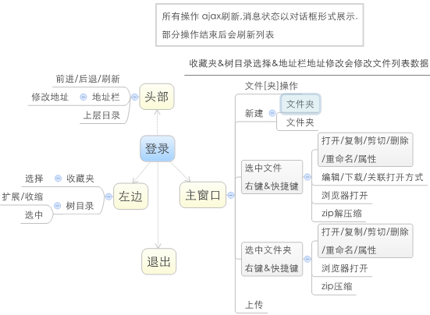
图6 主窗口功能设计

4.1.2 主窗口功能设计
文件列表操作详情。对文件的各种操作，工具栏，右键操作，快捷键操作。功能模块如下图所示。
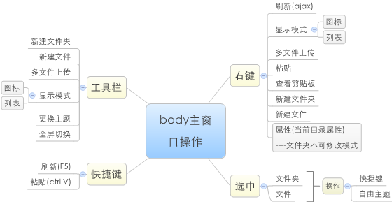
图7 body主窗口功能设计

4.1.3 文件操作
文件选中选中后可以进行各种操作，如下所示：
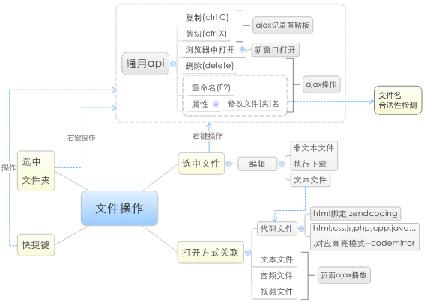
图8 文件列表功能设计

4.1.4 音视频文件播放
音视频文件打开后，调用播放器在线播放。
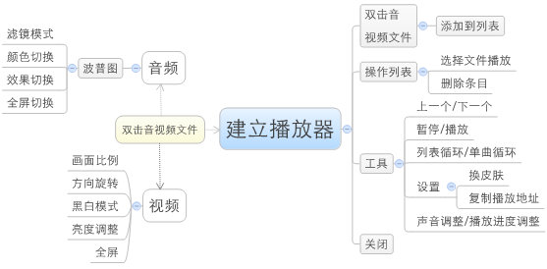
图9 音视频文件在线播放功能设计

4.1.5 文本文件在线编辑
文本文件在线编辑功能设计，配置对应文件类型代码高亮模式，不同代码文件查看代码高亮。
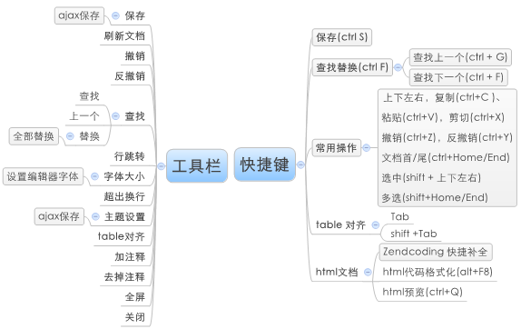
图10 文本文件在线编辑功能设计

4.2 系统功能分类概述

4.2.1 头部功能
该处放置一些常用功能，前进后退（操作记录---双向循环队列），刷新，回到根目录，地址栏输入框，跳转，返回上层，系统设置以及退出功能。

4.2.2 左侧树目录
该处主要是为了方便快捷定位到某个目录。包括功能有，收藏夹和树目录。收藏夹支持显示和隐藏，选中条目后，更新树目录内容，以及主操作区文件列表，同时更新头部地址栏路径。树目录可以无限展开，可以选中定位，选中定位后更新主操作区文件列表同时更新头部地址栏路径。

4.2.3 主操作区文件列表
基本上所有操作都在该区域进行。css控制文件文件夹显示方式、文件扩展名关联不同图标：rarfile,txtfile,docfile,exefile,file……
工具栏：放置一些常用操作：新建文件文件夹，上传，列表，换肤，全屏。
文件列表：包括文件的各种操作，鼠标选中，快捷键选中，鼠标框选等选中操作。选中后对应不同模式进行右键关联，包含复制，剪切 粘贴，批量上传，新建文件，新建文件夹，.zip解压缩。列表模式等功能。文件列表行模式时，支持按照(文件名，大小，类型，时间)排序重命名操作。
快捷键绑定：f2-重命名；delete-删除文件(夹)；ctrl+选择；多选；shift+选择，列选；ctrl+c--复制；ctrl+v--粘贴；ctrl+n--新建文件夹。

4.2.4 文件打开方式关联
针对扩展名关联打开方式，同时配置对应右键。目前支持四类文件：网页文件，音频文件，视频文件，普通文本文件，代码文件，二进制文件。
网页文件双击或快捷键Enter打开后，弹出预览对话框，音频文件打开后调用flash播放器进行播放，视频文件同理。文本文件打开则进入代码编辑。根据扩展名进行不同语法的高亮。

4.2.5 音视频播放
第一次打开创建播放器，之后打开则添加内容到播放列表。列表支持删除，选中播放。播放器支持暂停，声音调整，设置等操作。(非开源的媒体文件类型如：wma,mid,3gp等需要windows media插件支持，各个浏览器匀有相应插件。)

4.2.6 文本文件编辑
功能详情如上[图10]所示。

4.2.7 系统设置
包含用户密码设置，列表主题，音乐播放器皮肤，视频播放器皮肤，编辑器相关设置，弹出对话框主题风格，关于，帮助。总共7项。
- 各功能模块的编程实现
本系统采用MVC设计模式，model层对系统操作进行封装，以及针对特定逻辑实现的类。控制层处理界面各种逻辑操作请求，实现处理逻辑，返回处理结果。View分两层实现，view统一界面层以及分模块view层。下面罗列代码目录结构，再对相应三层结构进行描述。

5.1 代码目录结构说明
主要文件及目录结构说明，结构如下：（出现 ├─加粗的为文件夹）
Cloud Explorer
├ ajax.php //统一控制层,处理各种数据请求以及操作
│ config.php //配置文件
│ index.php //主入口，url统一分发中心
├─data //数据相关存放目录(序列化数据)
│ history.php //历史记录
│ password.php //用户名密码
│ skin_media.php //播放器对应高宽比例
├─include //模型层目录，涵盖几乎所有的系统相关， 大的逻辑模块函数以及类
│ │ arraysql.class.php //文本模拟数据库操作类
│ │ common.function.php //通用函数集合
│ │ ext.function.php //扩展名关联js高亮函数
│ │ file.function.php //文件操作系统封装集合
│ │ history.class.php //历史记录操作类
│ │ login.php //登录退出操作
│ │ login_check.php //登录检验
│ ├─upload //文件上传单独模块
│ └─zip //解压缩
│ unZip.class.php //解压操作类
│ zip.class.php //压缩操作类
├─static //静态文件目录，包含图片，js，css
│ ├─images //代码中img包含的图片,css中的图片
│ ├─js //js目录
│ │ │ common.js //常用js操作函数集合
│ │ │ framefunc.js //子框架间相互通信，跨frame的js调用
│ │ │ jquery-1.7.js //jquery 库
│ │ │ rightkey.js //右键操作js
│ │ ├─artDialog //对话框js插件
│ │ ├─cloud //退出时，webGL用到的js
│ │ ├─cmp4 //cmp4媒体播放插件
│ │ ├─codemirror //代码高亮js插件
│ │ └─ztree //树目录插件
│ ├─style //css目录，通用css及各个view的css
│ │ │ button.css //通用按钮css
│ │ │ code_edit.css //文件编辑器css
│ │ │ common.css //文件列表css
│ │ │ header.css //头部地址栏操作css
│ │ │ left.css //左边树目录css
│ │ │ scroll.css //通用css,css3 滚动条
│ │ │ setting.css //设置view用到的css
│ │ ├─images //通用css中引用到的图片
│ │ │ └─toolbar //工具栏css调用的图片
│ │ └─skin //文件列表主题，目录结构都如同default
│ │ ├─default //四套皮肤
│ │ │ │ file_icon.css //大图标列表css
│ │ │ │ file_list.css //列表模式css
│ │ │ └─images //用到的图片
│ │ │ └─file //大图标列表css用到的图片
│ │ │ └─file_16 //列表模式css用到的图片
│ │ ├─kawayi
│ │ ├─mac
│ │ └─simple
│ └─swf //一些flash放置的目录
└─template //view层模板放置目录
├─fileinfo //文件属性模板
│ fileinfo.php //文件属性模板
│ pathinfo.php //文件夹属性模板
├─fileopen //文件对应打开模板
│ edit_code.php //文档编辑模板
│ html.php //html文档以及未知文档打开模板
│ media.php //音视频播放器模板
├─frame //各个功能模块对应模板
│ frame.php //主框架view
│ header.php //头部框架view
│ left.php //左边树目录view
│ login.php //登录view
│ login_out.php //退出view
│ main.php //文件列表目标。
│ setting.php //系统设置模板
└─setting //系统设置子功能模板

5.1 模型层
模型层的函数和类都放置在项目根目录下的include下。名称采用罗马命名方式，看名称即可了解其作用。下面依次对该目录下文件进行归类。

5.1.1文件操作封装
File.function.php，涵盖几乎所有会用到的文件处理。例如目录子列表获取、文件&目录属性获取(总大小，文件夹数目)、查找、文件下载、文件&目录新建、复制粘贴、以及递归删除封装。具体如下所示：
函数功能 | 函数定义
/* 系统函数： | filesize(),file_exists(),pathinfo(),rname(),unlink()
* 获取扩展名 | file_type($file_name)
* 获取文件详细信息 | file_info($file_name,$date="Y/m/d H:i",$list='')
* 获取文件夹详细信息 | path_info($dir,$date="Y/m/d H:i")
* 递归获取文件夹信息 | path_info_more($dir,&$file_num=0,&$path_num=0,&$size=0)
* 获取文件夹下文件列表 | path_list($dir) //返回数组
* 路径当前文件[夹]名 | get_path_this($path)
* 获取路径父目录 | get_path_father($path)
* 删除文件 | del_file($file)
* 递归删除文件夹 | del_dir($dir)
* 递归复制文件夹 | copy_dir($source, $dest)
* 创建目录 | mk_dir($dir, $mode = 0777)
* 文件大小格式化 | size_format($bytes, $precision = 2)
* 判断是否绝对路径 | path_is_absolute( $path )
* 扩展名的文件类型 | ext_type($ext)
* 文件下载 | file_download($file)
* 获取文件(夹)权限 | get_mode($file) //rwx_rwx_rwx
* 获取配置文件项 | get_config($file, $ini, $type="string")
* 修改配置文件项 | update_config($file, $ini, $value,$type="string")
* 写日志 | write_log($s_log, $s_type = 'default', $s_level = 'log')

5.1.2 其他模型
如上树目录结构所示，include下包含的所有model。
Common.function.php：通用操作函数集合，包含字符串处理、url编码处理、调试相关、加解密、编码转换等常用函数。还包含zip解压缩操作类，多文件上传模块，数组模拟数据库实现，历史记录操作类，扩展名关联js高亮操作函数，登录退出操作，登录检验等。

5.2 视图层
view分多两层控制，作为统一界面入口，控制其他子模块的显示。五个逻辑模块属于第二层。视图层代码统一位于./template下。
index.php：作为统一的入口，根据get的mode参数确定所要调用的model。此处可以实现动态自增，无需配置。当没有mode时调用主框架，主框架view，主框架中将页面切分为三块，每一块又请求index.php，此时指定了mode，然后根据mode调出view层模板，即可显示主界面。
模版目录结构说明如上‘5.1 代码目录结构’所示。不同视图，根据业务逻辑，调用控制层数据，再用ajax更新内容。下面针对一些关键的逻辑点做简要阐述。

5.2.1 事件持久绑定
Js dom节点事件永久绑定。Ajax处理节点数据，事件持久绑定。所有事件live永久绑定，而不是document加载后绑定，一直绑定事件，便于ajax加载新内容后事件依旧绑定。
$(".file").mouseenter(function () -->$(".file").live('mouseenter',function ()

5.2.1 事件冒泡处理
//IE用cancelBubble=true来阻止而FF下需要用stopPropagation方法
function stopPP(e){//防止事件冒泡
var evt = e || window.event;
evt.stopPropagation ? evt.stopPropagation():(evt.cancelBubble=true);
}

5.2.2 跨框架js调用
跨文档(iframe)js函数调用实现 。框架通信实现，js实现frame直接函数直接调用。采用数据托管，事件委托方式实现。
实现方式：frame之间事件操作api接口 每个frame需要name和id，作为兄弟名参数，以便兼容多浏览器，兄弟窗口回溯到父窗口，用父窗口操作其他子窗口，修改dom节点值，模拟click操作，而被调用窗口对click做处理，获取修改的参数，然后通过相应的处理实现调用。
实现关键代码：
通过两个函数实现。一个是调用其他frame的函数，一个是给其他frame提供调用接口。需要调用其他frame的js函数或者会被调用的，只需要引入下面两个函数，同时在代码中加入加入<input type='hidden' action="" value="" id='frameApi' onclick='frameApi()'/>，作为数据交换中介，如果不被调用只要调用别人则不需要引入该input。调用方式：
* 调用例子：某个窗口调用兄弟frame main下面的goUrl函数，
* frameFun('main','goUrl','"'+url+'"');//参数为字符串的需要加引号

//其他窗口调用该窗口函数，
//方法：修改id=frameMainApi 的action【函数】和value【参数】
function frameApi(){
var action=$("#frameApi").attr('action');
var value=$("#frameApi").attr('value');
var fun=action+'('+value+');';//拼装执行语句，字符串转换到代码
eval(fun);
}

//该窗口调用其他窗口的api
//调用iframe框架的js函数.封装控制器。
function frameFun(iframe,action,value){
var ie = !-[1,];//是否ie

if (ie){//获取兄弟frame的dom树
var obj=window.parent.document.
getElementById(iframe).contentDocument;//IE
}else{
var obj=window.parent.
frames[iframe].document;//chrome safari firefox...
}
obj=obj.getElementById("frameApi");
$(obj).attr("action",action);
$(obj).attr("value",value);
obj.click();//调用
}

5.2.3 中文编码处理
系统对中文支持良好。Js在前段判断浏览器，对中文做相应处理。后端对服务器做判断处理，解决乱码问题。实现目录(文件&文件夹)系统级操作，界面中文路径操作，编码自适应程序与系统，多系统，多浏览器支持。
js对url进行utf8方式编码，统一与php对url编码方式。实现编码解码一条线统一性。

5.3 控制层
ajax.php:统一控制层，处理视图层的各种各种操作请求。Ajax调用，数据请求返回，以及逻辑操作。包含
1.统一数据提交入口：和系统有直接交互的所有地方。
2.统一身份认证：保证操作内容权限所属。统一session认证保证安全。
3.数据获取同一来源
4.历史记录控制。
5.各种文件操作：文件夹删除(删除所有)&复制(复制文件夹)&属性获取(占用空间，含文件夹，文件数量)：递归实现。文件夹移动：正对不同系统平台进行代码块选择。使用---重命名方式
6.历史记录：双向循环队列方式实现。实现文件夹打开记录。可以前进后退功能。数据session方式保存。重新请求时，重新序列化反序列化，然后对数据操作。
7.设置处理：【列表主题，代码主题，音乐播放器主题，视频播放器主题，弹出对话框主题风格】

5.3.1 列表数据json规约
文件列表数据json规约。树目录列表数据json规约。相似，下面对获取目录下文件列表json进行简单说明。
文件列表获取目录列表的json。Php对应数组，关联两个数组，文件夹列表(folderlist)数组及文件(filelist)列表数组。
文件夹包含信息为：名称name，时间信息atime,ctime,mtime。文
件包含的信息为：路径path，扩展名ext，名称name，大小size，显示大小size_friendly，权限mode，时间信息atime,ctime,mtime。
例如：包含两个文件夹一个文件的目录列表
{"folderlist":[
{"name":"img","atime":"2012\/05\/16 04:12","ctime":"2012\/05\/16 04:12","mtime":"2012\/05\/16 04:12"},
{"name":"pages","atime":"2012\/05\/16 04:12","ctime":"2012\/05\/16 04:12","mtime":"2012\/05\/16 04:12"}],
"filelist":[
{"path":"d:\/wwwroot\/www\/explorer\/0000\/ajax\/demo","ext":"js","name":"script.js","size":1018,"size_friendly":"1018 B ","mode":"-rw rw- rw-","atime":"2012\/05\/16 04:12","ctime":"2012\/05\/16 04:12","mtime":"2009\/09\/12 07:16"}
]}

5.3.2 文件名合法性
针对不同系统的文件命名合法性，进行代码模块检测调用。对文件新建，上传，重命名进行合法性检测。
windows命名不允许出现:<br/>/ \ : * ? " < > |'。
Linux系列不允许出现/ 。

- 系统测试
分别在windows各个版本以及linux下进行php环境搭建，安装该系统，进行不同浏览器进行测试。由于服务端在不同OS下代码对系统做了自适应，所以在底层model层已经进行了处理，单元测试出现的bug都已经解决。
对各个功能模块，进行测试。同时测试各个浏览器下兼容性。
目前对四大浏览器内核之三：chrome系列的webkit内核，opear的Presto，frefox的Gecko内核浏览器有完善的体验，做到了css以及js兼容。对360,IE系列的Trident兼容性还有待改善，目前对IE8以上支持基本兼容性处理完好。IE6问题比较多。经测试，媒体播放windows格式的音视频(mid，wma，mp4……)支持不是很好，出现无画面情况，IE8下播放器中文问题。下面通过截图测试展示。
登录后主页面：头部地址栏，包含常用工具，左侧树目录，右侧文件列表
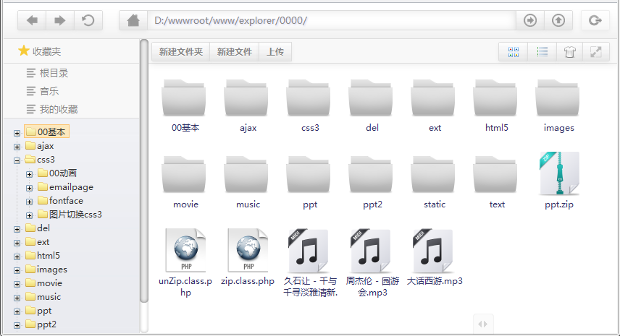
文件列表，图标模式。工具栏：图标模式，列表模式，主题更换，全屏显示。
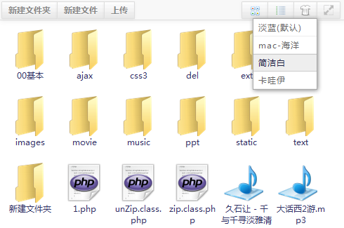
文件列表，列表显示模式
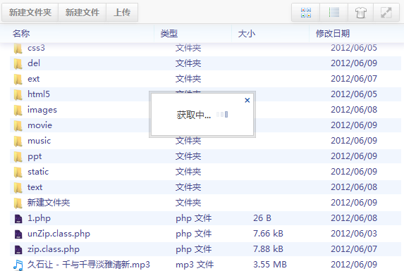

右键菜单，分别为文件右键菜单、文件夹右键菜单、主窗口右键菜单。
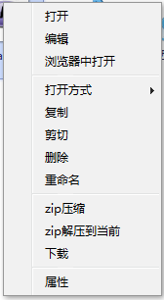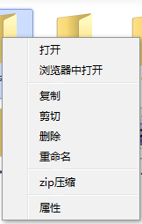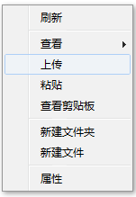
属性对话框：分别为文件属性对话框、文件夹属性对话框。
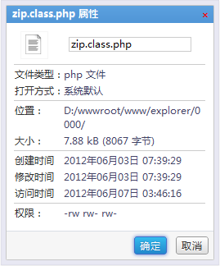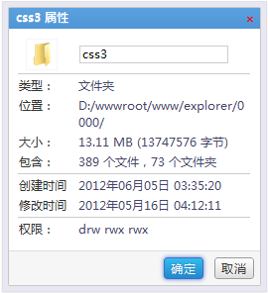

删除对话框，分别测试删除文件，以及删除文件夹，弹出确认对话框。

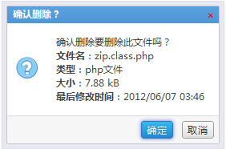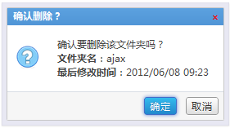

音乐播放器。Mp3 wma mid wav acc 格式。音频波谱，换皮肤
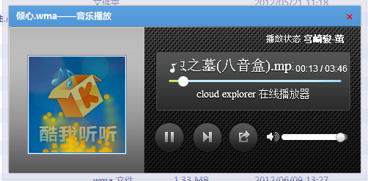

视频播放器：flv，avi mp4 3gp，fv4,rmvb流媒体在线播放，列表，换肤。
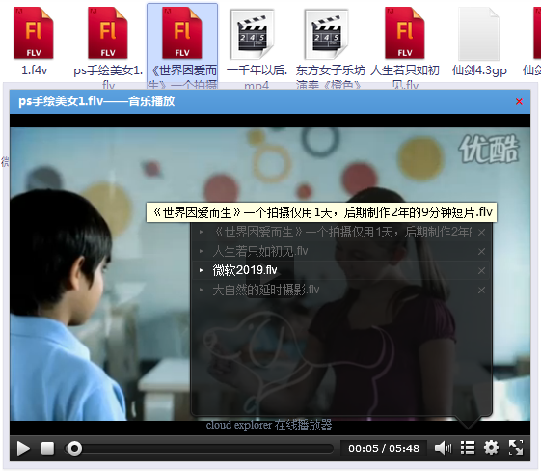

查找替换字符。
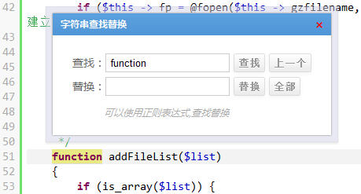
代码编辑器
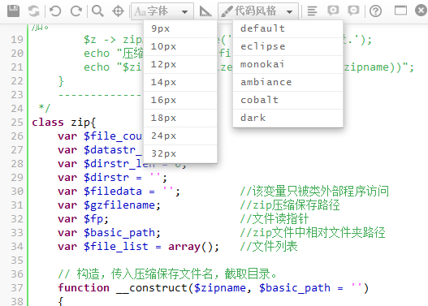
代码编辑器，工具栏测试，换肤。
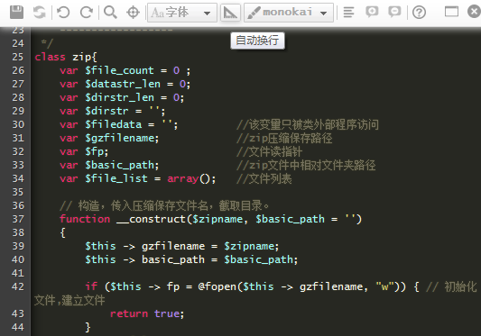

- 总结与系统目标
当前，云计算的概念已经被广为传播，可以说是大街小巷妇孺皆知。而概念归概念，思想归思想，作为一个刚出道的业内人士，应该意识到广大群众对它的期望，所以我们不能仅仅沉浸在这种欢乐之中，而更多的是利用这种思想架构，充分发挥它的优势，让大家获益才是根本。寻找需求，做出一些哪怕小小的贡献。目前各大企业都对这一块进行的探索研究，对于底层网络，存储，安全等方面的研究越发趋于成熟，这就意味着云计算的IaaS基础设施层建设已经有了大的突破，同时如亚马逊、谷歌GFS等云服务让人们真正体会到他带来的经济效益，相应国内的阿里云、盛大云、新浪云等在探索下都做出了自己相应模式。这说明着PaaS层也初见成效，新浪SEA在这一块做的非常好，提供了一套针对开发者的虚拟化平台。
本项目本着在平台服务上层，SaaS软件服务层下层开发一套资源管理的应用，初衷是正对新浪sea以及个人站长对服务器管理中出现的各种问题进行整理，然后一一总结，进一步提升开发者与管理者效率，让开发者专注于开发，而不会被一些额外的事情浪费很多时间。

按照软件工程的思想与开发方法，对系统进行设计、迭代式开发，系统基本的雏形已经出来。基本框架搭建完成，文件的各种操作，树目录列表，多文件上传，文件解压缩，下载，文本编辑器等几乎全部实现，所有操作转变成ajax的方式。但还存在诸多问题与不足。例如css和js的兼容性问题还尚未解决完成；还有在计划中但尚未实现的功能，如框中多选、拖拽实现、html5上传、多文档编辑器、office文档在线浏览等。虽然如此，却进一步激发笔者一步步实现的动力，让它成为一个完美的产品与大家见面。

致 谢
恍惚间之间，大学悄然逝去，一切如同昨日。四年里，大家都成长了，在嬉笑怒骂、欢声笑语中留下了人生中一段美好的记忆。
在这里我想说，非常感谢我的老师和同学，是他们，我才能够在遇到各种困难时，坚持向前，从容的度过这此些难关，是他们，教会了我专业知识，教会了我如何学习，教会了如何做人。
特别感谢李建良副教授，他对我进行了无私的指导和帮助，不断的鼓励我，并给我提出的宝贵的建议和意见，在理论研究方面、学习、工作和生活等方面都给予我详尽的建议和热心的帮助，在此我向李老师表示我最诚挚的谢意！
同时感谢这篇论文所涉及到的各位学者。本文引用了数位学者的研究文献，如果没有各位学者的研究成果的帮助和启发，我将很难完成本篇论文的写作以及程序的完成。
再次，我要感谢与我朝夕相处的同班同学及可亲可敬的朋友给我生活上和学习上的关心和帮助，感谢你们陪我度过了美好的四年。在此向所有同学致以衷心的祝福，祝福他们前程似锦，顺心如意，步步高升！
最后，我要感谢父母几十年的养育之恩，他们伟大无私，严格慈爱，言传身教。焉得谖草，言树之背，养育之恩，无以回报。感谢他们二十多年来始终如一给予我精神上和物质上的巨大鼓励与支持，同时感谢亲爱的哥哥和妹妹陪我度过了很多快乐时光。在我求学生涯告一段落之际，谨向我至亲至善的父母表达我深深的感激和敬仰之情！
非常感谢拔冗莅临参加论文审阅和答辩的专家、学者在百忙之中审阅拙文并慷慨指正，向所有人表示衷心的感谢！
谢谢！

参考文献
伦格斯托夫（美）.深入PHP与jQuery开发[M].魏忠 译.北京：人民邮电出版社,2011-09-01
黄晓云. 基于HDFS 的云存储服务系统研究[D]. 大连: 大连海事大学,2010.
麻志毅.面向对象分析与设计[M].北京:机械工业出版社,2008.3:40～102
汤姆森.威. PHP和MySQL Web开发(原书第4版)[M] (澳)机械工业出版社，2009-4-1
浏览器URL编码 ：http://blog.csdn.net/mei922/article/details/4578942
刘鹏程 陈榕.面向云计算的虚拟机动态迁移框架[J]. 计算机工程，2010，36(5)
陆凌牛,HTML5与CSS3权威指南[M].北京:机械工业出版社.2011.4:1～8, 27～350
赞德斯彻.深入PHP：面向对象、模式与实践(第3版)[M].陈浩等译.北京:人民邮电出版社,2011-07-01
张恩民.名师讲坛——PHP开发实战权威指南.北京：清华大学出版社,2012-03-01
张佳.基于 NFS 的云存储网关的研究[D]. 成都:电子科技大学,2010
周可, 王桦, 李春花. 云存储技术及其应用[J] . 中兴通讯术,2010
朱少民.软件测试方法和技术[M].北京:清华大学出版社,2010.7:38～49
CMP中文地址的问题：http://bbs.cenfun.com/thread-8655-1-1.html
Jquery 手册 http://www.css88.com/jqapi-1.7/
Tom White. Hadoop:The Definitive Guide[M].USA:O'Reilly Media, 2009.
url中文处理 ：http://blog.csdn.net/wenle006/article/details/5660277

